Q1) a) 2 b) baba

c) 2

6

12

18

d) 10 e) 15 f) 39 g) 66

Q2)

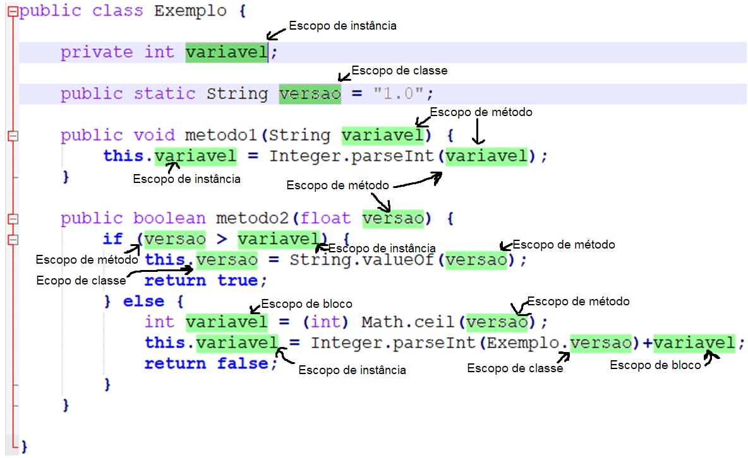

Q3)a) A classe Deus possui 2 métodos criarPessoa do tipo estático, ou seja, que não precisa instanciar um objeto para a chamada deles e eles foram sobrecarregados, que possuem o mesmo nome porém com parâmetros de entrada diferentes.

b) Não, pois o método construtor da classe Pessoa se chama Pessoa (esse método foi sobrecarregado e sobrescrito).

Q4) Porque as variáveis com escopo de instância precisam obrigatoriamente do objeto instanciado para poderem ser acessadas, em contra partida, o método estático não precisa de tal coisa.

Q5) Porque quando o objeto daquela classe for instanciado e quisermos acessar uma variável ou outra, não há uma forma de distinguir qual queremos acessar.

Q6) Os métodos estáticos são sublinhados, os atributos com visibilidade protectedcomeçam com #, e uma variável que será uma constante é adicionado depois do nome dela “valor constante” entre chaves.

Q10) Na questão 9 há códigos similares (2 array’s de contas, 2 contadores, 2 impressões de toString das contas e 2 impressões de contadores), na questão 8 foi criado 2 classes quase iguais, atributos que repetem: saldo, titular e numero; Métodos que repetem: getSaldo, setSaldo, getTitular, setTitular, getNumero e setNumero. Os métodos construtor, equals e toString ficaram muito parecidos.